班级文化建设设计方案
班主任：徐敏 2014 年 9 月16日
班级建设理念：  （围绕学校办学理念） | 结合学校办学理念，“尚武崇文，正德厚生”的理念，让学生通过习武有健康的身体和乐观的心态，培养学生良好的读书习惯。
建设目标 | 班级发展：以学生发展为本，充分发挥学生的主体作用，以学生的主动发展和养成教育方面为重点，开展丰富多彩的富有教育意义的活动，让学生积极参与班级管理，营造书香班级氛围，自主开展班级活动，培养学生良好的道德品质和心理素质，营造团结友爱、积极进取的班级氛围。
建设目标 | 学生成长：  1、在集体活动中培养学生正确的学习态度和良好的学习和生活习惯：作业按时完成，课上积极思维，同学间团结互助，不攀比，不跟风。  2、在良好的班级氛围中培养学生积极进取的心态，敢于竞争、勇于挑战的精神，在营造书香班级的过程中逐步提升学生的语文素养。
具 体 设 想
岗位建设 | 根据班级需要和学生个人发展需求，设置岗位，让人人都有机会参与到班级的管理工作来，使各项工作都分配到人，实行责任到人，让每个学生都能在班级岗位活动中锻炼自我，同时明确自己是班级的主人，能树立为班级为他人服务的意识。
制度建设  （建立哪些制度） | 岗位轮换制度，值日生制度，奖惩制度，一日常规制度，小学生日常行为规范制度。
班级活动  （每月班队活动名称） | 九月：班级岗位我来做  十月：我选我的班干部  十一月：班级工作阶段总结  十二月：学习交流，共同进步  一月：传统假期我了解  三月：环境保护我来做  四月：安全记心中  五月：学习方法我来说  六月：六一乐翻天
特色项目  （围绕哪个项目体现班级特色） | 以营造“书香班级”作为重点，关注学生良好阅读习惯的培养。  利用班级建设的平台，开设各种栏目：好书推荐、美文诵读、每日一句、习作欣赏，激发学生读书的热情。积极抓住系列活动的契机，为学生提供锻炼提升的机会。以活动为载体，注重展示及组织读书交流小结，以多样方法提高读书效率。
环境建设  （名称及解读） | 项目 | 名称或图案 | 解读或选择理由
环境建设  （名称及解读） | 班名 | 霹雳娃中队 | “武”之动作，当迅疾如电，刚劲有力，绝不拖泥带水。“武”之精神，乃一身正气，心思纯洁，百折不挠，无私无畏。霹雳娃们，“今日事今日毕”，学习上，态度端正，做事干脆，不拖拉；“侠肝义胆人心齐”，伙伴间，团结友爱，互帮互助，正直无私。
环境建设  （名称及解读） | 班徽 | 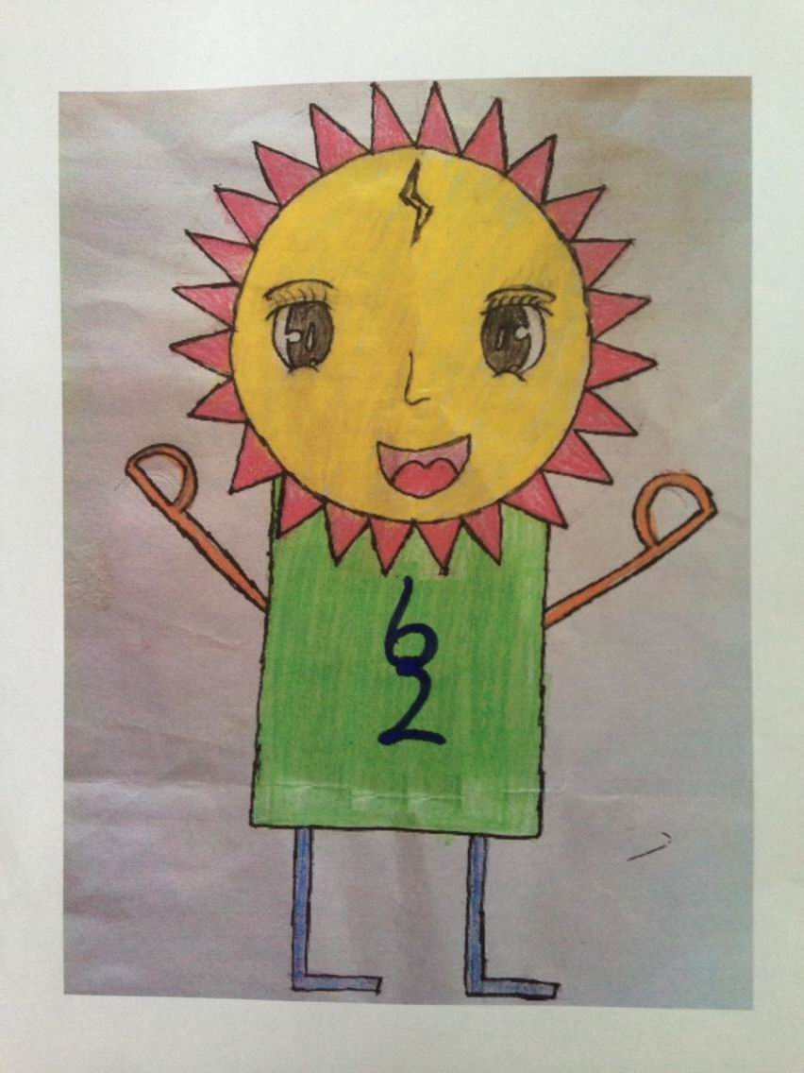 | 头发是W，红色代表着我们热爱学习的心，积极向上；脚是L，手是P，身上的绿色代表希望；还有它那双炯炯有神的眼睛闪烁着智慧的光芒。P、L、  W化成中文就是“霹雳娃”， 身上的标志代表着我们“六（2）”这个团结互助的班集体。
环境建设  （名称及解读） | 班级口号 | 霹雳娃，霹雳娃，  任何困难都不怕。  勇敢活泼人人夸，  团结互助是一家！ | 班级口号用儿歌的形式，通俗而富有情趣，琅琅上口，便于吟诵。并把班风巧妙地融合在儿歌里，赋  予了儿歌独特的内涵。
环境建设  （名称及解读） | 班风 | 好学、勇敢、  活泼、团结。 | 以礼貌为首，做可爱的少年；以微笑为容，将欢乐带给大家；以智慧为主，用知识充实自己；以规范  为限，创建全面发展的优秀班级！
环境建设  （名称及解读） | 班歌 | 《霹雳娃》 | 《霹雳娃》改编自《葫芦娃》，歌词由师生共  同创作。要求符合班名、班风。
环境建设  （名称及解读） | 班主任寄语 | 霹雳娃们，劈出我们的风采， “雳”练我们的胆识，闯出我们的天地！ | 寄语与班名“霹雳”紧紧相关，又暗含“武”之魂：胆识、魄力、敢闯、敢拼！他们必将如“霹雳”一  般，划破长空，留下惊鸿一瞥。

